**附一：参考文献**

[1]张义兵．美国的“21世纪技能”内涵解读——兼析对我国基础教育改革的启示[J]．比较教育研究，2012，(5)．

[2]裴新宁，刘新阳．为21世纪重建教育——欧盟“核心素养”框架的确立[J]．全球教育展望，2013，(12)．

[3]贺斌;薛耀锋.[网络学习空间的建构——教育信息化思维与实践的变革](http://www.cnki.com.cn/Article/CJFDTOTAL-JFJJ201304014.htm                          " \t "http://www.cnki.com.cn/Article/_blank)[J];开放教育研究;2013年04期

[4]刘洪宇.[在学习空间与教学深度融合中创新](http://www.cnki.com.cn/Article/CJFDTOTAL-JYXX201314025.htm                          " \t "http://www.cnki.com.cn/Article/_blank)[J];中国教育信息化;2013年14期

[5]卫才友.[我心目中的“网络学习空间人人通”](http://www.cnki.com.cn/Article/CJFDTOTAL-ZXJA201305020.htm                          " \t "http://www.cnki.com.cn/Article/_blank)[J];中小学信息技术教育；2013年05期

**附二：调查问卷截图**

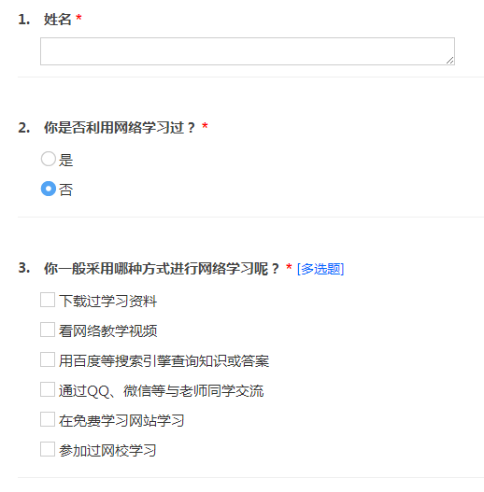

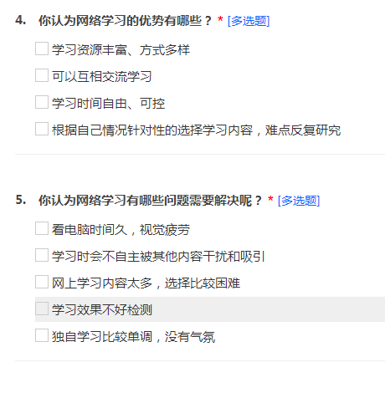

**附三：**研究步骤及实施进度计划

|  |  |  |
| --- | --- | --- |
| 进程 | 时间 | 内容 |
| 第一阶段 | 2016.12--2017.4筹划准备阶段 | （1）组建课题研究小组；  （2）撰写课题研究申请书；  （3）课题组成员查找资料自学，收集相关课题的最新研究动态、成果。 |
| 第二阶段 | 2017.5--2017.12研究实践阶段 | （1）熟悉人人通网络学习空间的基本功能，使用方法研究；  （2）培训学生使用人人通的各个模块进行学习、交流，完善自己个人空间；  （3）研究如何采用网络学习空间的呈现方式，改变教师教的方式，以及学生学习的方式，从而创造有效的信息化学科教学；  （4）课题组成员与校内其他学科教师交流或邀请专家到校培训；  （5）在每一教学模块学习前，做关于学情网的网上调查分析，尝试调整教学设计，以便在实施过程中更贴合学生，促进学生保持学习兴趣；课题组成员撰写的信息化教学设计、做研究展示课及课件、说课及说课课件丰富学校的教学资源库。 |
| 第三阶段 | 2018.1--2018.12中期攻坚阶段 | （1）加强理论学习，不断提高研究水平；  （2）全面展开研究，进行理论和实践对比测试。跟进记录，即记录研究过程、收集各类研究资料和数据，进行整理计算、测试、对比，总结经验，查找差距；  （3）整理已收集的资料，总结实践得失，召开课题中期汇报会；反思调整，即分析研究资料及数据、阶段总结、找出问题和改进策略，最后，根据反思结果，对研究步骤、计划等进行调整。  （4）课题组成员研究成果：微课或课堂实录展示及论文交流、研讨；研究中课题组成员成功的及失败的教学案例课堂实录，对不足点予以纠正。进行后测，在数据处理的基础上对研究结果进行分析，初步完成立项。 |
| 第四阶段 | 2019.1--2019.6展示结题阶段 | （1）开展关于如何促进学生网络自主学习、合作探究、创新实践向提升核心素养的转变落实的成果展示。  （2）课题组成员进一步研究、分析已有成果：微课或课堂实录展示及论文交流、研讨，充实完成立项；  （3）考察学科间在运用网络学习空间过程中是否有经验借鉴的可能，验证实验效度。归纳立项价值及推广经验，撰写结题报告。 |